Тема недели:
«Новогодний праздник. Елка наряжается»

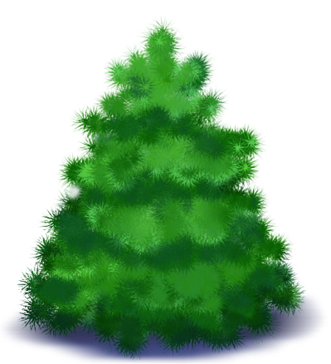

Цель:
Знакомить с традициями празднования Нового года в нашей стране. Формировать положительное отношение к семейным и общественным праздникам. Знакомить со свойствами разных предметов и материалов, правилами безопасного поведения в новогодние праздники.
Продолжать формировать у детей представления о деревьях на примере новогоднего дерева – ели, о взаимосвязях растений и животных, о необходимости охраны растений.
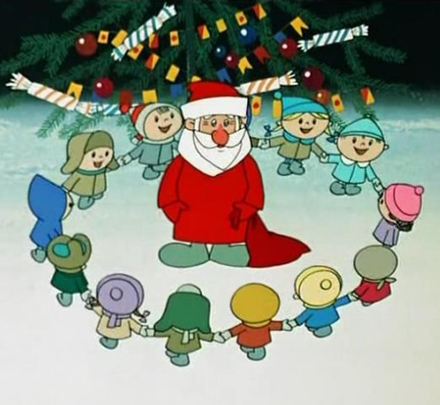
Поиграйте с детьми!
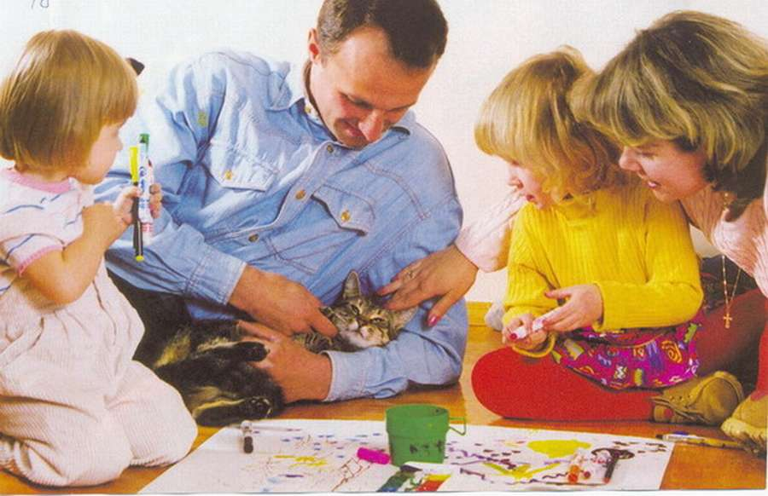

Дидактическая игра «Найди спрятанный предмет»
Взрослый заранее прячет игрушку, которую ребенок хорошо знает. Затем просит его найти спрятанный предмет, давая ему направление поиска:
пройди два шага вперед, шаг налево, четыре шага к окну, два шага влево от окна и т.п. Когда ребенок найдет спрятанную игрушку, игру можно повторить. Если ребенок уже хорошо ориентируются в пространственных отношениях, он может сам спрятать игрушку, а взрослый попытается ее найти, ориентируясь на команды спрятавшего.

Дидактическая игра «Что из чего сделано?»
Цель: учить детей определять материал, из которого сделан предмет.
Материалы: деревянный кубик, алюминиевая мисочка, стеклянная баночка, металлический колокольчик., ключ и т.д.
Ход игры: ребенок вынимает из мешочка разные предметы и называет, указывая, из чего сделан каждый предмет.

Загадайте ребенку загадку!

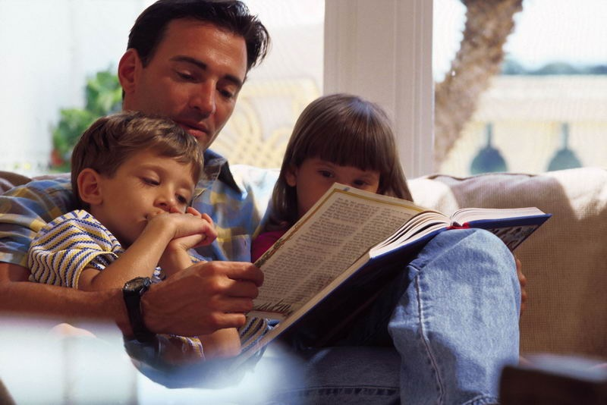

Елочка с игрушками,
Клоуны с хлопушками.
Веселится весь народ!
Что за праздник?
Ответ: Новый год
Быстро огоньки мигают,
Сверху вниз перебегают.
Эта дружная команда
Называется…
Ответ: гирлянда
На красавице лесной
Золотится дождь волной —
С серебристого шнура
Вниз свисает…
Ответ: мишура

В нем двенадцать месяцев
Запросто уместятся.
Всех их вместе соберет
Одно слово, это…
Ответ: год
Он с подарками приходит,
Хороводы с нами водит.
Белой бородой оброс
Добрый Дедушка…
Ответ: Мороз
К детям в гости Дед Мороз
Внучку на санях привез.
Снежная фигурка —
К нам придет…
Ответ: Снегурка

Поиграйте с детьми!

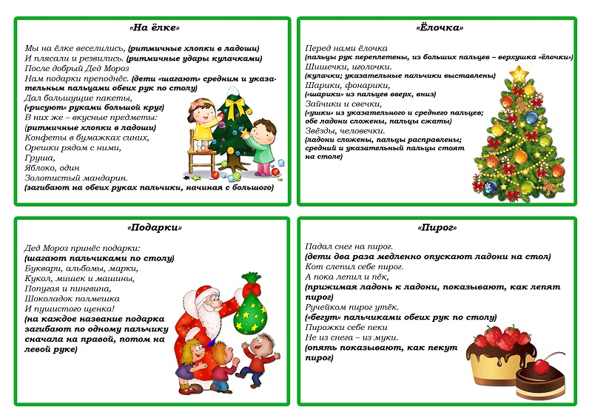
Поиграйте с детьми!
